1. Beadandó feladat dokumentáció
Készítette:
Dragon Dominik
Email: EC9VQV@inf.elte.hu

Feladat:
Készítsünk programot, amellyel a következő játékot játszhatjuk.
Adott egy 𝑛 × 𝑛 elemből álló játékpálya, ahol a játékos két üldöző elől próbál
menekülni, illetve próbálja őket aknára csalni.
Kezdetben a játékos játékpálya felső sorának közepén helyezkedik el, a két
üldöző pedig az alsó két sarokban. Az ellenfelek adott időközönként lépnek egy
mezőt a játékos felé haladva úgy, hogy ha a függőleges távolság a nagyobb, akkor
függőlegesen, ellenkező esetben vízszintesen mozognak a játékos felé.
A pályán véletlenszerű pozíciókban aknák is elhelyezkednek, amelyekbe az
ellenfelek könnyen beleléphetnek, ekkor eltűnnek (az akna megmarad).
A játékos vízszintesen, illetve függőlegesen mozoghat (egyesével) a pályán, és
célja, hogy az ellenfeleket aknára csalja, miközben ő nem lép aknára. Ha sikerül
minden üldözőt aknára csalnia, akkor győzött, ha valamely ellenfél elkapja (egy
pozíciót foglal el vele), vagy aknára lép, akkor veszített.
A program biztosítson lehetőséget új játék kezdésére a pályaméret megadásával
(11 × 11, 15 × 15, 21 × 21), valamint játék szüneteltetésére (ekkor nem telik az
idő, és nem léphet senki). Ismerje fel, ha vége a játéknak, és jelenítse meg, hogy
győzött, vagy veszített-e a játékos. Ezen felül szüneteltetés alatt legyen lehetőség
a játék elmentésére, valamint betöltésére. A program játék közben folyamatosan
jelezze ki a játékidőt.

Elemzés:
- A játékot három nehézségen játszhatjuk: könnyű (21x21-es pályaméret), közepes (15x15-ös pályaméret), nehéz (11x11-es pályaméret). A program indításakor könnyű nehézséget állít be, és a játék a “Start Game” gomb megnyomásával indul.
- A feladatot egyablakos asztali alkalmazásként Windows Froms grafikus felülettel valósítjuk meg.
- Az ablakban elhelyezünk egy menüt a következő menüpontokkal: New Game, Pálya méret dropdown (11x11,15x15,21x21), Pause/Start, Save Game, Load Game. Az ablak alján megjelenítünk egy státuszsort, amely a játék kezdete óta eltelt időt jeleníti meg, illetve a játék helyzetét (Start a game, Game running, Game paused, You won, You lost).
- A játéktáblát egy kiválasztott méret (például 21x21) méretű rács reprezentálja. A játékos a nyíl gombok használatával írányíthatja karakterét (kék kör reprezentálja). Cél elkerülni az aknákat (fekete negyzetek), illetve az ellenfeleket (pirös körök), melyek másodpercenként egy lépést tesznek a pályán.
- A játék akkor ér véget, ha mindkét ellenfél vagy a játékos aknára fut, illetve, ha valamelyik ellenfél elkapja a játékost (egy mezőt foglal el vele).
- A játék végetérést követően automatikusan megjeleníti a státuszsoron, hogy a játékos győzött, vagy veszített.
- A felhasználói esetek az 1. ábrán láthatóak.
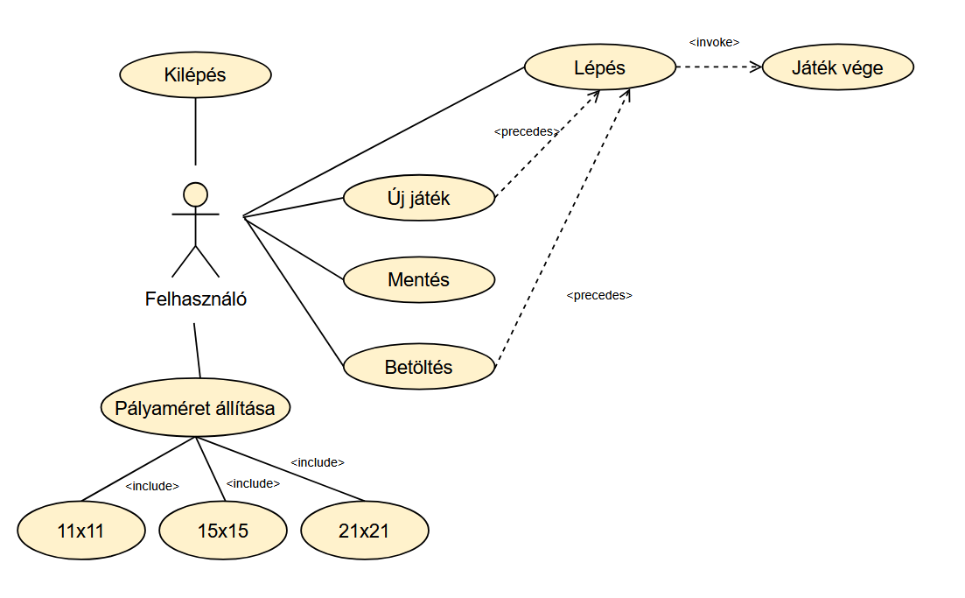
1. ábra: Felhasználói esetek diagramja
Tervezés:
- A programot háromrétegű architektúrában valósítjuk meg. A megjelenítést a View, a modell a Model, míg a perzisztencia a Persistence névtérben helyezkedik el. A program cosmagszerkezete a 2. ábrán látható.

